### 苏州信托荣膺“2023年度区域影响力信托公司”奖项

7月14日，由证券时报社主办的“2023年金融机构年会暨2023中国信托业发展高峰论坛”活动中，苏州信托凭借稳定的综合实力以及在行业中积极创新转型发展等优秀表现，荣获“2023年度区域影响力信托公司”奖项。

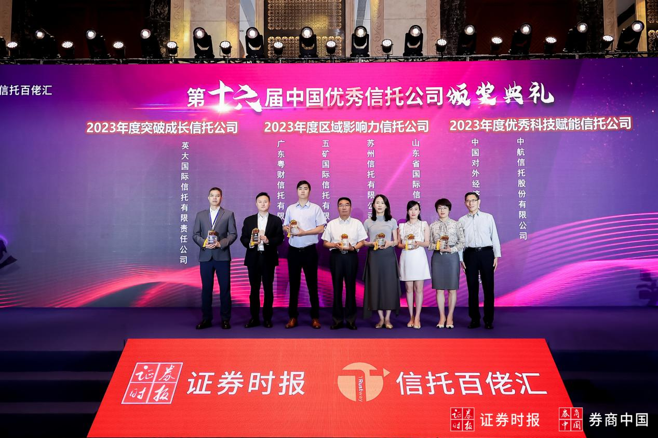

成立20多年以来，苏州信托有限公司立足苏州、融入地方，以服务苏州地方经济、社会发展为出发点和落脚点，通过转型升级促进资源转换，支持实体经济结构调整过度。在交通、道路、管道等城市公共设施建设项目，及博物馆、医院、学校等政府建设项目方面做出了积极贡献。公司凭借稳健的经营理念、先进的风控体系、卓越的创新能力，连续获得包括本次“2023年度区域影响力信托公司”在内的多项荣誉，获得了社会、业界和广大投资者的充分肯定。

近年来，公司全面推行战略转型，将转型发展与服务实体经济有机结合，加速回归本源。在打造财富管理、标品投资、服务信托三大业务品牌中持续发力，部署了债券投资、FOF、资产证券化、服务信托等业务创新转型以及固有业务部等业务转型。

此次获得的荣誉，是对公司严守行业风险底线、稳健发展的肯定。未来，苏州信托将继续坚守受托人的根本定位，持续优化公司业务结构，大力推进创新转型发展，致力将公司打造成为区域领先、以财富管理和信托服务为特色，资本实力雄厚、业务布局合理、多牌照联动、稳健可持续经营的国内一流综合财富管理机构。